**Специальность:** 23.02.03 Техническое обслуживание и ремонт автомобильного транспорта

**Курс:** 2 **, группа:** ТМ189-2

**Дисциплина:** Инженерная графика

**ФИО преподавателя:** Шабрамова Л.К.

**Дата:** 25.03.2020

**Тема: Изображения-виды, разрезы и сечения на чертежах.**

**Графическая работа №7 «Разрезы, сечения и выносные элементы»**

1. **Теоретическая часть**

**Изучить данный материал, ответить на вопросы в тетради**

Вопросы для самопроверки

1. Определение Разреза
2. Как называются разрезы на рис. 222, 223, 224
3. Какие разрезы являются продольными и поперечными?
4. Как наносят штриховку фигур сечения?

*Ответы на вопросы можно посмотреть здесь:*

Стр. 38 [Березина Н. А.](http://znanium.com/catalog/author/cde59169-f616-11e3-9766-90b11c31de4c) Инженерная графика: Учебное пособие

на сайте <https://new.znanium.com/read?pid=503669>

Стр. 148 Боголюбов С.К. Инженерная графика

на сайте <https://ru.b-ok.xyz/book/2444379/aab9b9>

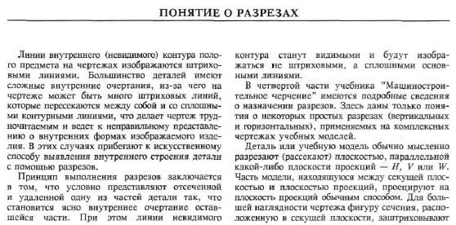

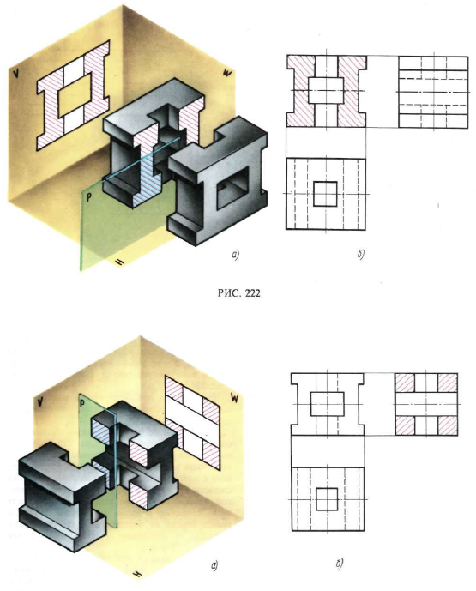





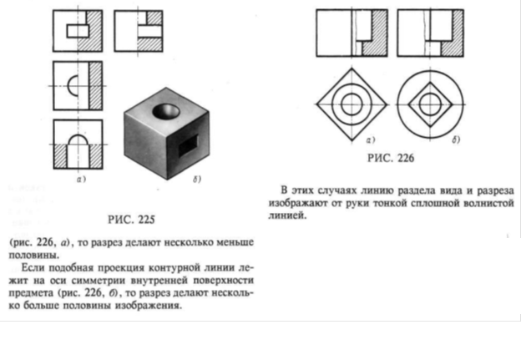

***Примечание****:*

*Выполненную работу (фото из тетради) сдать в электронном формате 25.03-26.03.2020 на электронную почту* [*ing.graf2020@mail.ru*](mailto:ing.graf2020@mail.ru)*,*

*При сохранении папок и файлов, указать фамилию, номер группы*